# 2019年计算机网络期末试题回忆

(19年红色)

## 单选：

which can not be affected by electromagnetic or nosie?（有）

A. Twisted Pairs B. Communication satellite C. Coxial Cable D. Fiber

data encapsulated过程：（有）

data->segments->packets->frames->bits

TCP建立连接和释放连接（注意序号）（有）

交换机的交换细节(有

Ipv6：从Ipv4 32位变成了64位(x)

Socket结构：IP_address & port(x)

which can not isolate collision? （有）

A.Hub B.Switch C.Route D. B&C

which is not the advantage of static routes: （有）

A.no CPU B.no BandWidth C.Security D.就是这个（好像是high frequency）

//静态路由优点：节省了CPU、带宽和路由内存，具有更高的安全性

（单选题有不少是新题，不过大多数都不难，只要认真复习的话）（个人意见是基本没有原题QAQ）

## 多选题：（2个18新题+10/13原题(具体忘了)）

**大多都是以前试卷上的，所以要认真看呐！**

考到的有：

2013多选第一题、第二题、第三题、第四题、第八题

2010多选第五题

新增的两题：

以下使用了TCP的有：

A.DHCP B.SMTP C.HTTP D.TFTP E.FTP

以下哪些不属于private IP address:

A.127.0.0.1 B.191.1.1.1 C.192.168.255.1 D.172.30.0.1

## 名词解释：

PPP（有）

CMDA/CD

SMTP（有）

CHAP

ICMP（有）

TDM

ARP（有）

HTTP

HTML

CIDR

ISP

URL

## 大题：

1. RIP路由更新（有，就是给你原表，给出相邻节点提供的表，更新一下）
2. 子网划分(有坑，注意看数字，每年会改，今年的是63,31,16,12这样子，参见10/13年试卷)
3. OSI model 和 TCP/IP model的异同点（有）
4. 不归零、曼彻斯特、差分曼彻斯特编码（有，画3种图）
5. 2010年第四题（有，只有第1问）

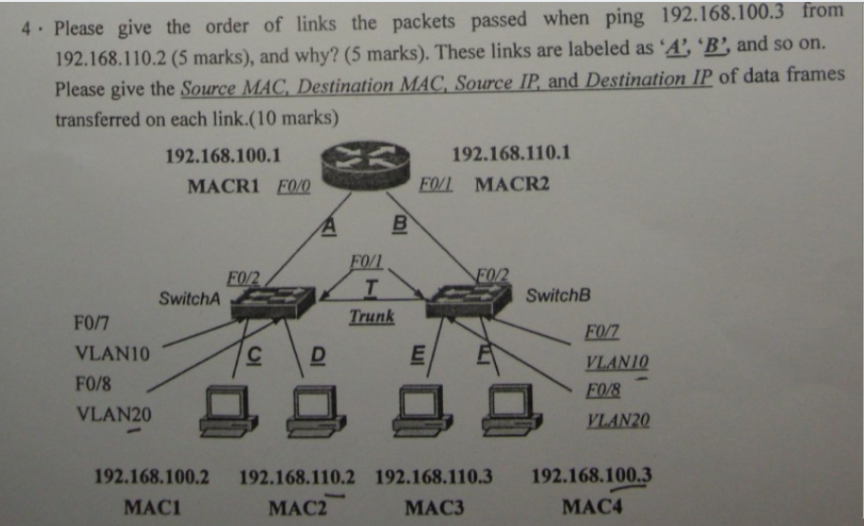

（今年换了ping的方向，注意看题+1）

1. if you have a PC installed an Eternet NIC(IP address 192.168.100.4) and want to visit the web station 202.119.32.102, describe the process of getting appropriate MAC address by using transparent gateway.

give the Source MAC, Destination MAC, Source IP, Destination Ip in each key frame transferred.（不是）

（图差不多长下面这样子，emmmmm大概吧，越想越慌，这题不会做所以图也记得不清楚==）

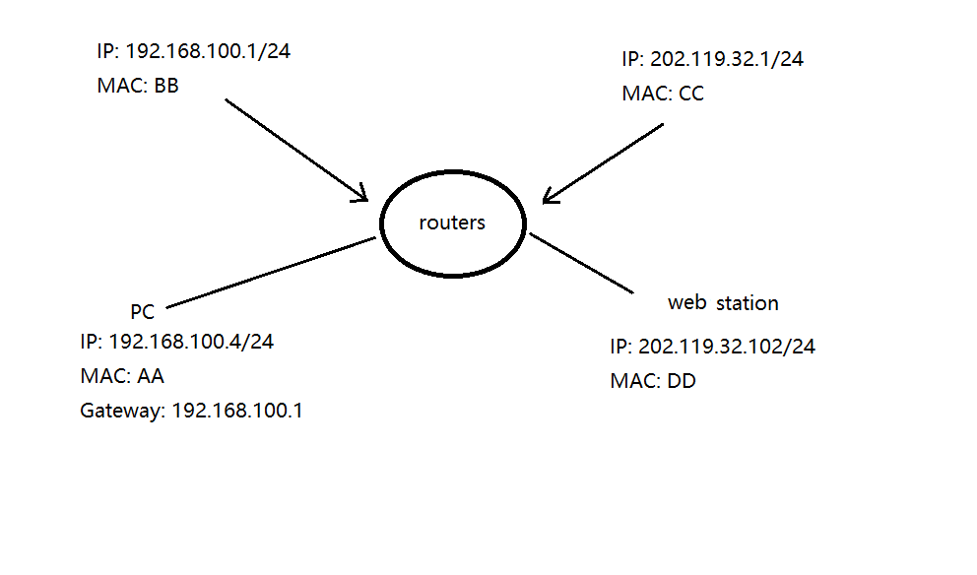

最后一题：UDP报文格式：  
已知UDP报头的16进制表示： 0c 32 00 35 00 1c e1 46

* + - 1. 源端口？目的端口？
      2. 报文内容长度？
      3. 服务端还是客户端发的？
      4. 应该问的是服务类型，就是端口号是哪种服务的，比如80代表HTTP这样子